Bastel und Spiel-Ideen

1. DIY Spinnennetz Entdeckungskorb
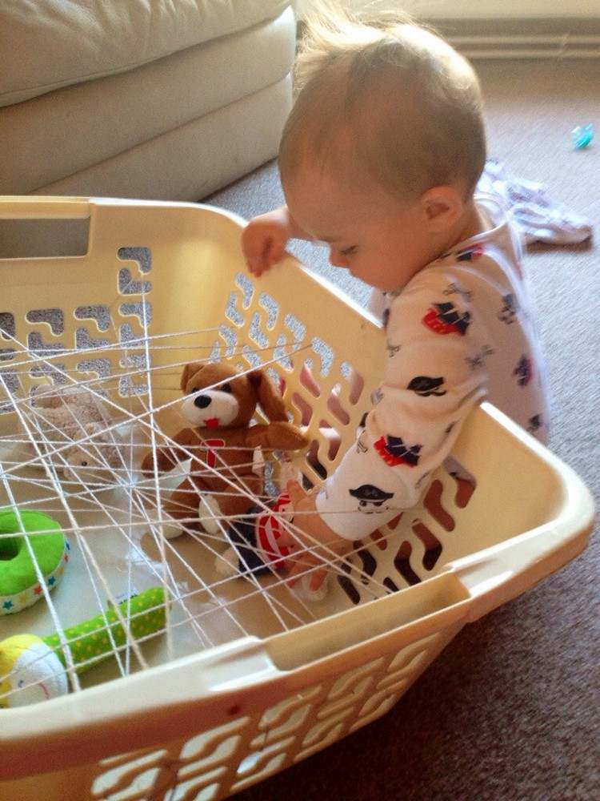

Liebe Eltern,
im Krippenalter lieben es Kinder Neues zu entdecken, deshalb stellt diese Idee eine hervorragende Beschäftigung dar. Sie ist ebenso sehr einfach einzusetzen: Sie stellen Spielzeuge oder mittelgroße Gegenstände in einem Korb und spannen eine Schnur oder etwas Wolle darüber, um ein Spinnennetz nachzuahmen. Das Kind sollte dann versuchen, ein Spielzeug aus dem Korb herauszunehmen.

2. Sensory-Bottles für Kinder

Haben Sie schon mal ein Sensory Bottle für Ihr Kind gemacht? Wenn nicht, dass ist ein regnerischer Tag oder wenn man nicht viel raus kann, die perfekte Gelegenheit dafür.
Versuchen Sie gleich mehrere Flaschen mit verschiedenen Materialien zu füllen, um einen langen Spielspaß zu gewährleisten.
Hierfür nehmen sie einfach leere PET-Flaschen und befüllen diese mit unterschiedlichen Materialien.
Das können bunte Flüssigkeiten sein, Nudeln, Reis, Erbsen, möglichst viele Materialien die ein unterschiedliches Klangerlebnis bieten. Ihre Kinder können nun mit diesen Flaschen musizieren und z.B. unsere Morgenkreislieder mit dem Instrument begleiten.

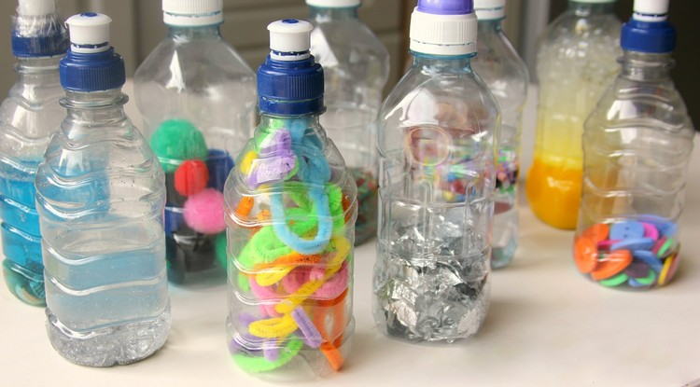

3. Selbstgemache Knete mit nur zwei Zutaten
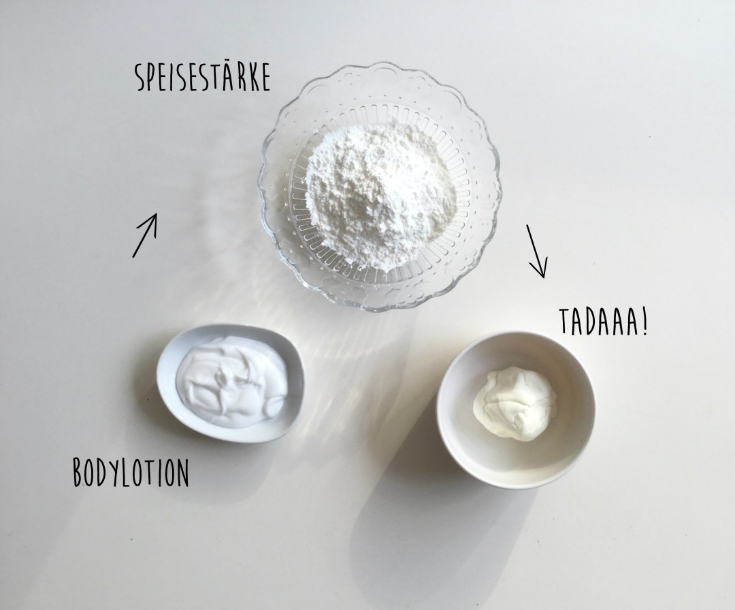

Man nehme 2 Teile Speisestärke und 1 Teil Bodylotion. Beide Zutaten vermischen, kneten, fertig. Bei Bedarf kann man noch etwas Lebensmittelfarbe untergekneten.
Die Bodylotion darf übrigens gerne sehr günstig sein, nur sollten sie darauf achten, dass ihnen der Duft gut zur Nase steht. Die Knete duftet schließlich nach Bodylotion.

